**资产管理平台报废操作流程（3-4月集中报废）**

1. 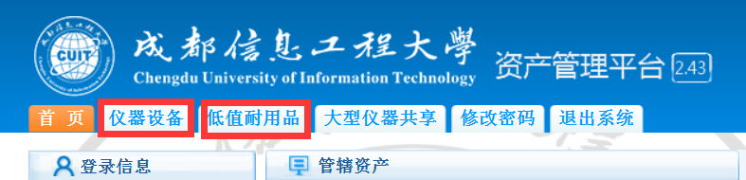登录进入系统后，如果报废固定资产，选择“仪器设备”，如果报废低值耐用品，选择“低值耐用品”进入。
2. 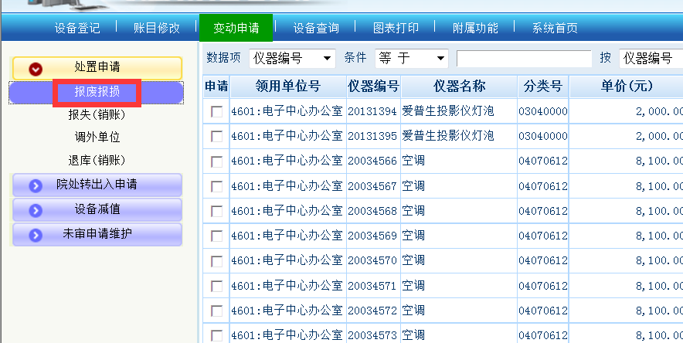参照下图选择“报废报损”
3. 通过输入设备条件来缩小查询结果的范围，如选择【数据项】中的“领用单位号、仪器编号、仪器名称……”,设置条件，并且按某个字段排序。如下图:

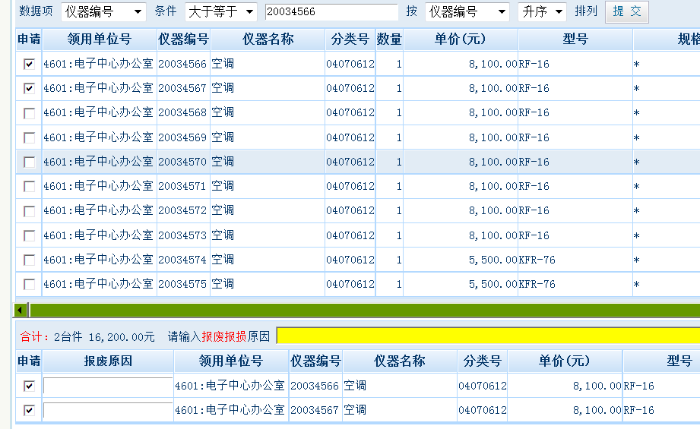在需要报废的设备前面打钩，该设备会显示在下方的待报废清单里面。如选中的仪器设备不想报废，可将上下框中的仪器设备【申请】列去掉“√“即可。

1. 此后可以继续设置新的条件，再继续打钩，将需要报废的设备选到下面。如下图：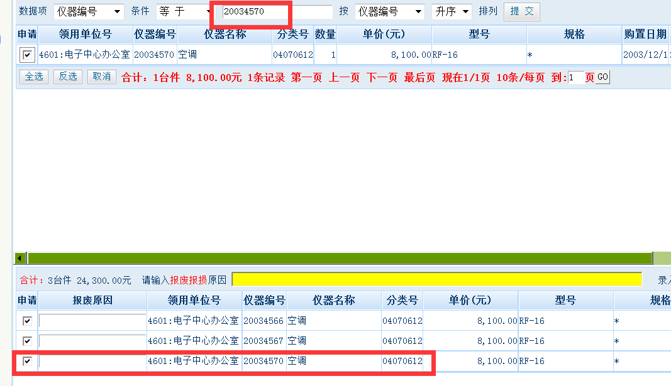
2. 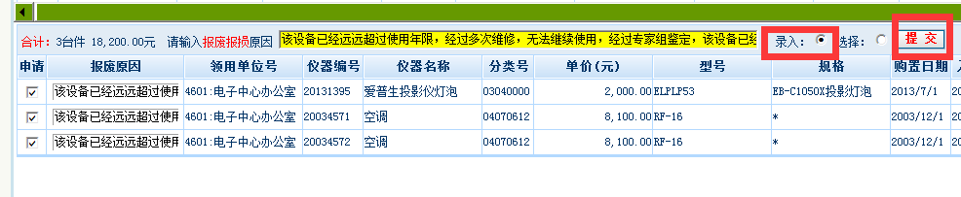待所有需要报废的设备选择完之后（检查下方清单中是否勾选所有待报废设备），在黄色框的报废原因中，详细输入报废的原因。输入完后点录入后的圆点，报废原因将会自动填入到各台设备的前面。填写完成后点击“提交”。

提交后将会生成“报废申请单”，请点击上方的绿色按钮“分页导出到excel文件中”，将报废申请表导出到本地电脑中，在本地电脑打开该excel文件。

如果报废清单中，有不同类别的设备，需在“报废原因”中描述详细的报废原因，如1-6项，原因为***，7-12项，原因为***,……

将该excel打印出来后（各分页均需打印），经手人由资产管理员签字，资产所在部门意见由各部门分管资产领导签字并加盖部门章，鉴定小组意见一栏签署意见并签字。

将该表纸质版一式两份交到资产管理处资产管理科。

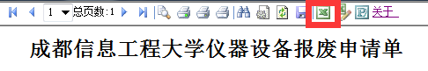

1. 如果发现已经提交的申请单有误，请在以下界面对已经提交的报废信息进行修改或者撤销。

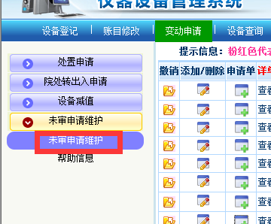

注：固定资产与低值耐用品需要分别提交打印。即固定资产在系统中提交一个申请表，生成一个excel表格并打印签字盖章；低值耐用品也在系统中提交一个申请表，生成一个excel表格并打印签字盖章。如果有特殊情况，在系统中提交了多份申请表，也需要将这多份申请表中的所有设备合并到一个excel表格中并打印签字盖章。